**TEC Donation Control**

**Especificação de Requisitos de Software para**

**controle de doações**

**Versão 1.0**

**Data: 15/Outubro/2020**

**TABELA DE CONTEÚDO**

**1. CRONOGRAMA**3

**2. INTRODUÇÃO**4

2.1 PROPÓSITO 4

2.2 ESCOPO 4

2.3 PÚBLICO-ALVO 4

**3.VISÃO GERAL DO SISTEMA**5

3.1 CLASSES E CARACTERÍSTICAS DOS USUÁRIOS 5

**4.REQUISITOS FUNCIONAIS**5

[R1] Cadastro de ONGs 5

[R2] Cadastro de doadores 5

[R3] Cadastro de categoria 5

[R4] Cadastro de produtos 5

[R5] Confirmação do cadastro 6

[R6] Prioridade 6

[R7] Vida útil 6

[R8] Armazenamento 6

[R9] Quantidade 6

[R10] Cadastro 6

[R11] Registros 6

[R12] Produtos perecíveis 7

[R13] Serviços comunitários 7

[R14] Crud 7

[R15] Visualização 7

**5.REQUISITOS NÃO FUNCIONAIS**7

5.1 DISPONIBILIDADE 7

5.2 CONFIABILIDADE 7

5.3 SEGURANÇA 7

**6. ATORES E SUAS FUNÇÕES:**8

6.1 ONG 8

6.2 DOADOR 8

**7. MAPEAMENTO DE REQUISITOS COM CASOS DE USO**8

**8. MODELO CONCEITUAL**9

**9. MODELO FÍSICO**9

# 1. CRONOGRAMA

|  |  |  |
| --- | --- | --- |
| **TAREFA** | **PREVISTO** | **ENTREGUE** |
| CLASSES E CARACTERÍSTICAS | 15/03/2021 |  |
| CADASTRO DE ONGS | 15/03/2021 |  |
| CADASTRO DE ONGS | 15/03/2021 |  |
| CADASTRO DE DOADORES | 15/03/2021 |  |
| CADASTRO DE CATEGORIAS | 15/03/2021 |  |
| CADASTRO DE PRODUTOS | 15/03/2021 |  |
| CONFIRMAÇÃO DO CADASTRO | 15/03/2021 |  |
| PRIORIDADE | 15/03/2021 |  |
| VIDA ÚTIL | 15/03/2021 |  |
| ARMAZENAMENTO | 15/03/2021 |  |
| QUANTIDADE | 15/03/2021 |  |
| CADASTRO | 15/03/2021 |  |
| REGISTROS | 15/03/2021 |  |
| PRODUTOS PERECÍVEIS | 15/03/2021 |  |
| SERVIÇOS COMUNITÁRIOS | 15/03/2021 |  |
| CRUD | 15/03/2021 |  |
| VISUALIZAÇÃO | 15/03/2021 |  |
| DISPONIBILIDADE | 15/03/2021 |  |
| CONFIABILIDADE | 15/03/2021 |  |
| SEGURANÇA | 15/03/2021 |  |
| ATORES E SUA FUNÇÕES | 18/12/2020 | 18/12/2020 |
| MAPEAMENTO DE REQUISITOS | 18/12/2020 | 18/12/2020 |
| MODELO CONCEITUAL | 18/12/2020 | 18/12/2020 |
| MODELO FÍSICO | 18/12/2020 | 18/12/2020 |

# 2. INTRODUÇÃO

## 2.1 PROPÓSITO

Este documento especifica os requisitos contemplados pela ferramenta de controle de estoque de doações, que integrará o sistema TEC Donation Control, fornecendo todas as informações necessárias para o projeto, implementação em software, testes e aprovação do sistema.

## 2.2 ESCOPO

Está ferramenta será criada com o intuito de facilitar as ONGs na hora de receber e controlar as suas doações, como também ajudar a informar para a comunidade de que tipo de produtos que mais estão precisando, já para o lado do doador ajudará a poder ter uma melhor informação para qual entidade poder doar determinado produto bem como também receber a localização onde se encontra a mesma. Para garantir a segurança dos usuários será solicitado os dados pessoais do mesmo como também confirmação de e-mail para provar que não é um robô que está tentando o acesso.

## 2.3 PÚBLICO-ALVO

O público alvo deste software é para ONGs e possíveis doadores que necessitam de uma melhor informação para com que as doações sejam levadas a quem mais necessita.

# 3.VISÃO GERAL DO SISTEMA

## 3.1 CLASSES E CARACTERÍSTICAS DOS USUÁRIOS

A ferramenta será estruturada de forma que ONGs e pessoas comuns possam ter acesso ao seu funcionamento de forma direta, seu objetivo principal é acomodar e concretizar todas as funções e critérios decididos previamente pelo comprador deste software assim partindo para o seguintes funcionamentos prévios: cadastro das ONGs e também dos possíveis doadores, solicitação de determinados produtos pelas ONGs, um campo onde possa ter o diálogo entre entidade e doador entre outras funções que estarão descritas nos requisitos de sistema(3.1).

Atualização data 26/10

# 4.REQUISITOS FUNCIONAIS

A versão 1.0 dos requisitos do software fica prevista para ser entregue na data de 15/03/2021, a versão 2.0, e as próximas versões serão concluídas em datas que ainda não foram definidas.

### [R1] Cadastro de ONGs (versão 1.0)

O software deverá fornecer o cadastro das ONGs para que ela possa provar que é uma entidade verdadeira e não fictícia e utilizará o e-mail como forma de login.

### [R3] Cadastro de categoria

O software deverá cadastrar as categorias com base nas doações para poder ter uma melhor organização.

### [R4] Cadastro de produtos

O software deverá cadastrar os produtos que serão solicitados com a sua quantia e sua devida descrição pelas ONGs.

### [R5] Confirmação do cadastro (versão 2.0)

O software deverá enviar um e-mail de confirmação de cadastro para o usuário.

### [R6] Prioridade

As ONGs poderão priorizar os produtos que serão cadastrados informando a sua prioridade e a sua necessidade.

### [R7] Vida útil (versão 2.0)

A doação terá uma vida útil após a sua confirmação, passando determinado período informado pela ONG será cancelado automaticamente.

### [R8] Armazenamento (versão 2.0)

As datas de cadastro, modificação, alteração de status deve ser armazenadas no banco de dados.

### [R9] Quantidade

O doador poderá escolher quais produtos deseja doar como também poderá informar a sua quantia.

### [R10] Cadastro

O cadastro dos usuários/ongs deve possuir nome, CPF/CNPJ, endereço completo, cidade, estado, país, CEP, e-mail.

### [R11] Registros (versão 2.0)

O sistema não pode permitir a deleção de registros para qualquer usuário que não seja administrador.

### [R12] Produtos perecíveis

O sistema deve permitir a doação de produtos perecíveis com o devido controle dentro da sua validação de qualidade.

### [R13] Serviços comunitários

O sistema deverá permitir o cadastro de serviços comunitários.

### [R14] Crud

O sistema deve permitir a manutenção em todos os cadastros (CRUD).

### [R15] Visualização (versão 2.0)

O site deve ter em sua página inicial um local onde o usuário consiga visualizar as necessidades das ONGs sem realizar login, assim como compartilhar essas publicações (nas necessidades) nas suas redes sociais.

# 5.REQUISITOS NÃO FUNCIONAIS

## 5.1 DISPONIBILIDADE

[R16] O sistema deve ser disponível a todo o tempo para o seu funcionamento,

visando ser prático e rápido para se acessar.

## 5.2 CONFIABILIDADE

[R17] O sistema deverá ter uma alta confiabilidade em seu funcionamento e

assegurar um bom desempenho para que não ocorra a existência de defeitos no software e que ele garanta também que o sistema execute suas funções como esperado.

## 5.3 SEGURANÇA

[R18] Todos os dados estarão armazenados em nuvem, e só poderão ser acessados por parte de quem está à frente da ONG.

Marketplace Default Versão: 1.0

Especificação de Requisitos de Software Data: 30/ Out/2020

# 6. ATORES E SUAS FUNÇÕES:

## 6.1 ONG

Cadastra os produtos, atualiza o status dos produtos e recebe as doações;

## 6.2 DOADOR

Finaliza a doação e a entrega.

# 

# 7. MAPEAMENTO DE REQUISITOS COM CASOS DE USO

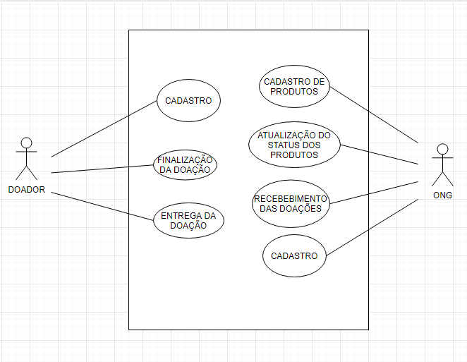

* Casos de uso doador:

<https://docs.google.com/spreadsheets/d/1b0ik2SJ87F4oA7wKT_DsRItGCg9V9TQvR-jAEWyUzyk/edit?usp=sharing>

* Casos de uso ONG:

<https://docs.google.com/spreadsheets/d/1U5b_VJfoV_4Oc1Jm6_og1wzAVyCjmLLvEiXt8ChyLuo/edit?usp=sharing>

# 8. MODELO CONCEITUAL

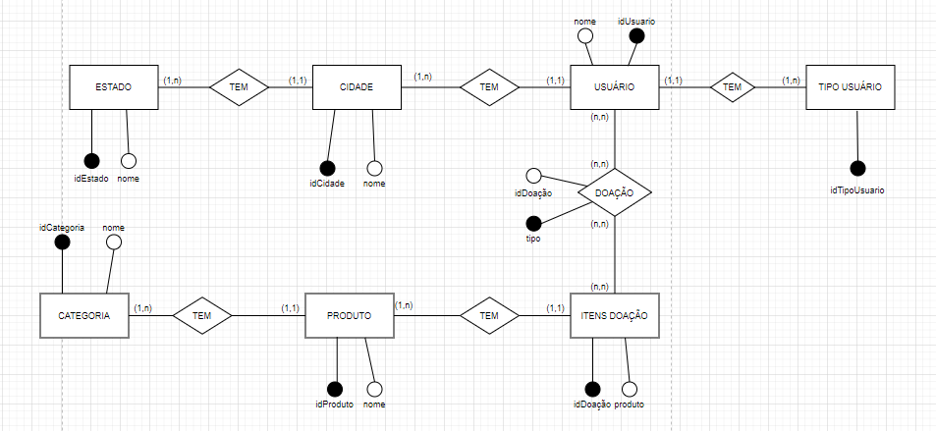

# 9. MODELO FÍSICO

